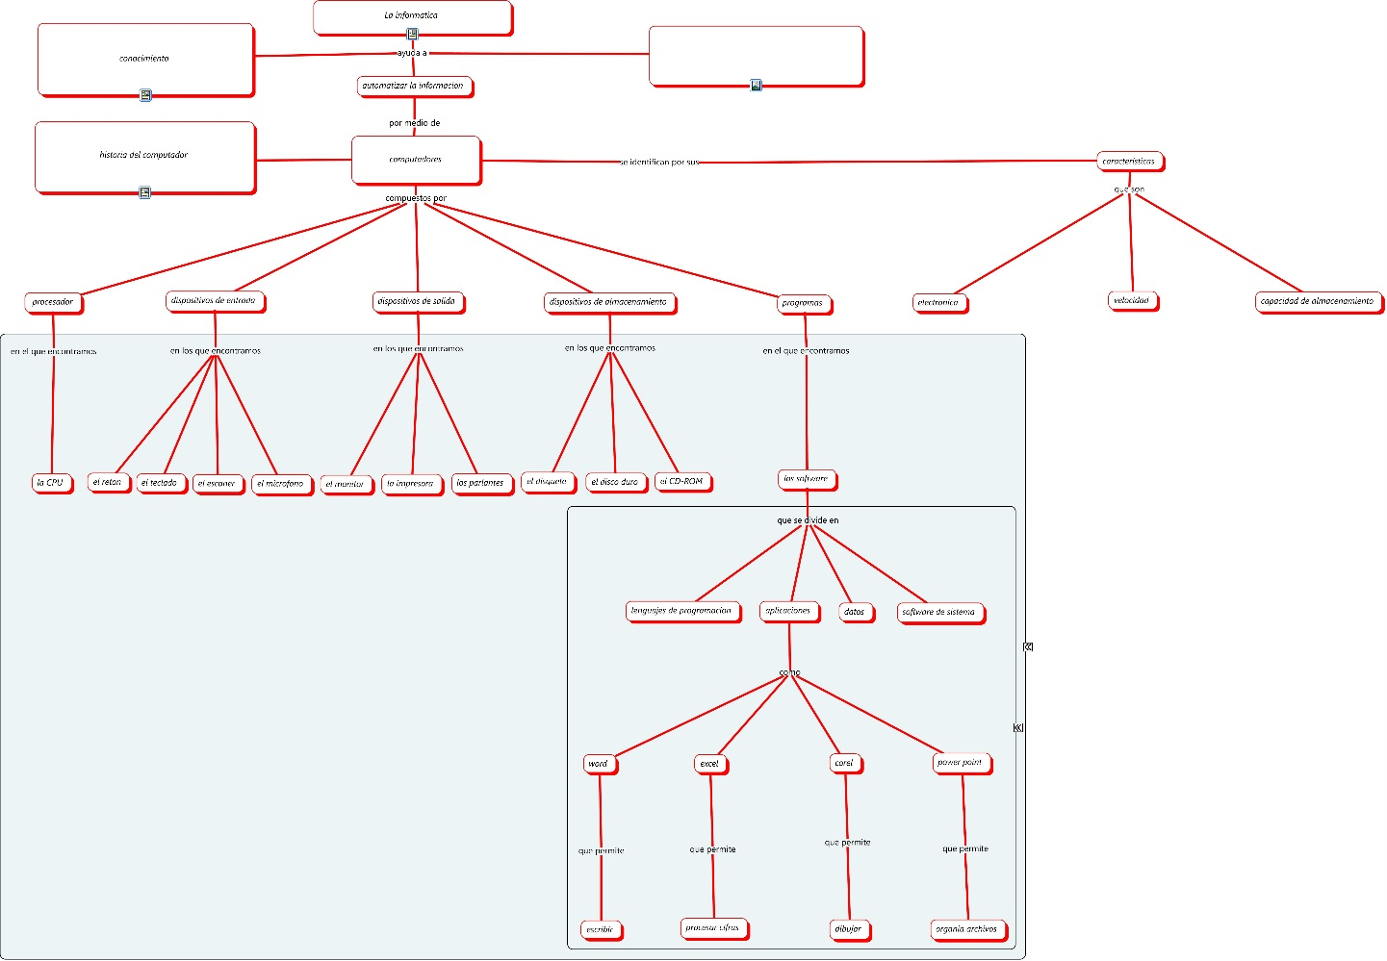

La informática ayuda a automatizar la información por medio de computadores, compuestos por:
Procesador en el que encontramos la CPU.
Dispositivos de:
Entrada en los que encontramos el ratón, el teclado, el scanner, el micrófono.
Salida en los que encontramos el monitor, la impresora, los parlantes.
Almacenamiento en los que encontramos el disquete, el disco duro, el CD-ROM.
Programas en el que encontramos el software, que se divide en lenguajes de programación, datos, software de sistema, aplicaciones.
Aplicaciones como Word que permite escribir, Excel que permite procesar cifras, Corel que permite dibujar, Power Point que permite organizar archivos.
Los computadores se identifican por sus características que son: electrónica, velocidad, capacidad de almacenamiento.

